Задание 1: Мониторинг использования памяти

1. Просмотр информации о памяти
free -h

2. Интерактивное наблюдение за процессами и памятью
top

3. Сводка виртуальной памяти
vmstat

4. Установка и запуск htop
sudo apt-get install htop
htop

Объяснение:
- free -h показывает использование памяти в удобном для чтения формате.
- top обновляет данные в реальном времени.
- vmstat выводит сводку по CPU, памяти и вводу-выводу.
- htop удобен для управления процессами.

Задание 2: Управление свопингом

1. Проверка состояния свопа
swapon --show

2. Создание файла подкачки 1 ГБ
sudo fallocate -l 1G /swapfile

3. Настройка файла подкачки
sudo chmod 600 /swapfile
sudo mkswap /swapfile

4. Включение файла подкачки
sudo swapon /swapfile

5. Добавление в fstab для автоматического монтирования
echo '/swapfile none swap sw 0 0' | sudo tee -a /etc/fstab

6. Проверка использования свопа
swapon --show

Объяснение:
- fallocate создаёт файл заданного размера.
- mkswap делает файл подкачки.
- swapon активирует его.
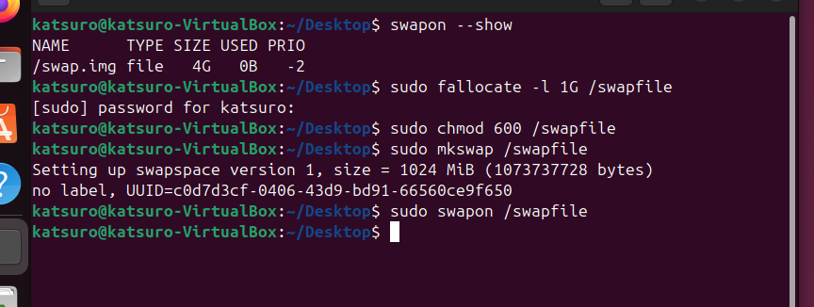

Задание 3: Анализ и оптимизация памяти
1. 10 процессов с максимальным использованием памяти
ps aux --sort=-%mem | head -n 10
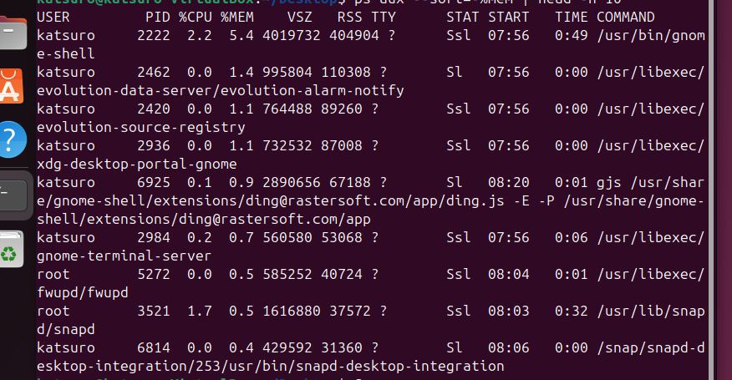
2. Подробная карта памяти процесса (замените <PID>)
pmap <PID>
3. Анализ данных
kill <PID>

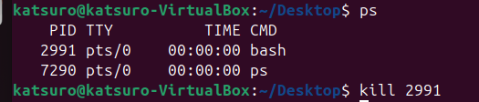clear
Объяснение:
- ps aux сортирует процессы по использованию памяти.
- pmap анализирует распределение памяти.
Задание 4: Утилита для мониторинга использования памяти
1. Создание нового файла скрипта
nano memory_monitor.sh
2. Добавление кода в файл
#!/bin/bash
ps aux --sort=-%mem | head -n 10
3. Сохранение и установка прав на выполнение
chmod +x memory_monitor.sh
4. Запуск скрипта
./memory_monitor.sh
Объяснение:
- nano открывает текстовый редактор для создания файла.
- chmod +x делает файл исполняемым.
- Скрипт использует ps для анализа памяти.
Задание 5: Настройка параметров ядра для управления памятью
1. Открытие файла конфигурации sysctl
sudo nano /etc/sysctl.conf
2. Настройка параметров управления памятью
vm.swappiness=10
vm.dirty_ratio=20
vm.dirty_background_ratio=10
3. Сохранение файла и применение изменений
sudo sysctl -p
Объяснение:
- vm.swappiness определяет частоту использования свопа.
- vm.dirty_ratio задаёт процент памяти, занятой записываемыми страницами.
- vm.dirty_background_ratio запускает запись данных на диск при превышении заданного процента.
Задание 6: Контроль за пределами использования памяти
1. Установка предельного значения виртуальной памяти
ulimit -v 1024000
2. Запуск процесса, потребляющего память
# Например, запуск программы в пределах установленного лимита
./memory_hungry_program
3. Изменение предельного значения и повторный запуск
ulimit -v 2048000
./memory_hungry_program
Объяснение:
- ulimit -v задаёт лимит виртуальной памяти для процессов.
Задание 7: Анализ использования свопа
1. Установка smem
sudo apt-get install smem
2. Анализ использования свопа
smem
3. Идентификация процессов, использующих своп
smem -k
Объяснение:
- smem отображает использование памяти и свопа для процессов.
Задание 8: Управление памятью с помощью cgroups
1. Создание новой группы cgroups
sudo cgcreate -g memory:/test_group
2. Установка предела использования памяти
echo 500M | sudo tee /sys/fs/cgroup/memory/test_group/memory.limit_in_bytes
3. Запуск процесса в группе
sudo cgexec -g memory:/test_group ./memory_hungry_program
4. Проверка использования памяти
cat /sys/fs/cgroup/memory/test_group/memory.usage_in_bytes
Объяснение:
- cgcreate создаёт группу cgroups.
- memory.limit_in_bytes задаёт лимит памяти.
Задание 9: Диагностика утечек памяти с помощью Valgrind
1. Установка Valgrind
sudo apt-get install valgrind
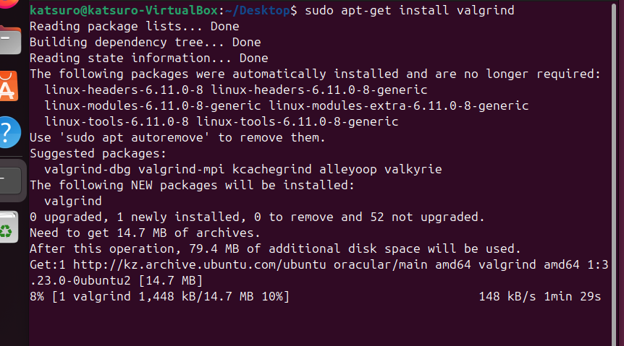
2. Запуск приложения с Valgrind
valgrind --leak-check=full ./memory_hungry_program
3. Анализ результатов
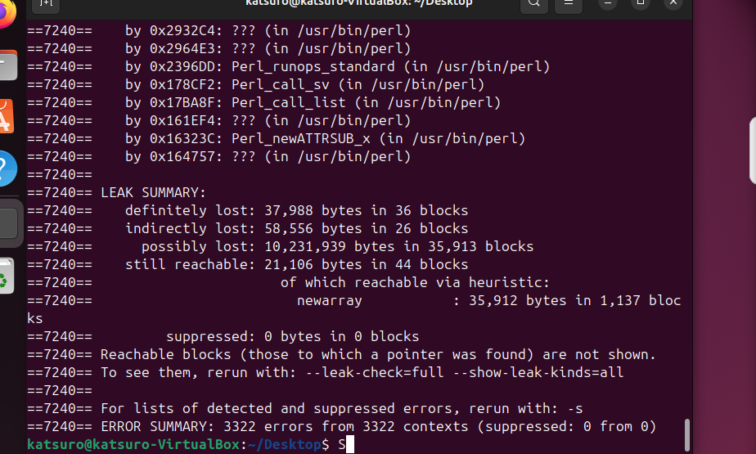
Объяснение:
- valgrind анализирует приложение и обнаруживает утечки памяти.
Задание 10: Мониторинг использования памяти с помощью watch и free
1. Запуск команды watch
watch -n 2 free -h
2. Наблюдение за изменениями памяти
# Информация обновляется каждые 2 секунды.
Объяснение:
- watch периодически выполняет команду.
- free -h показывает информацию о памяти в реальном времени.
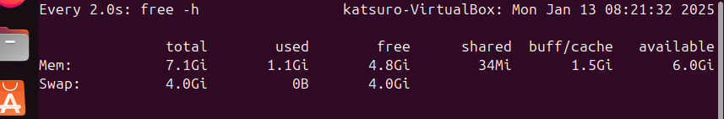

Вопросы для самопроверки:
- Как часто обновляется информация в команде watch?
Информация обновляется с интервалом, указанным с помощью флага -n. По умолчанию интервал составляет 2 секунды, если он не задан явно. Например, watch -n 2 обновляет данные каждые 2 секунды.
- Какие изменения в использовании памяти вы наблюдаете?
При выполнении команды watch free -h можно наблюдать:
  - Увеличение или уменьшение доступной и используемой памяти.
  - Потребление памяти отдельными процессами, запуск новых приложений или завершение существующих.
  - Использование свопа при нехватке оперативной памяти.

